Luis Alberto Huaney Lino
Mid-Senior Full Stack Developer | .NET · Java (Spring Boot) · React · Angular | IA · DevOps | +3 años exp.
Perú • Portafolio online • +51 946 587 273 • martinlinohuaney@gmail.com

Desarrollador Full Stack y DevOps con más de 3 años de experiencia construyendo soluciones empresariales de extremo a extremo con .NET, Java (Spring Boot), React y Angular. Actualmente desarrollo y migro los sistemas internos de Promart Homecenter hacia una arquitectura mantenible, incorporando componentes de inteligencia artificial para automatizar tareas manuales. Antes lideré el diseño y desarrollo del Sistema de Ingresos, RR. HH. y Selección de Personal de Caja Arequipa sobre la plataforma corporativa Caja 360, modelando la persistencia en SQL Server y Oracle. Combino una sólida base full stack con prácticas DevOps (Docker, CI/CD) y metodologías ágiles.
EXPERIENCIA PROFESIONAL
Promart Homecenter Lima, Perú
Desarrollador Full Stack .NET / Spring Boot / React con IA Septiembre 2026 – Actualidad
Joyit (servicio tercerizado)
- Desarrollo y migro los sistemas internos de Promart hacia una arquitectura mantenible, con .NET y Spring Boot en el backend y React en el frontend, adaptando aplicaciones heredadas sin interrumpir la operación.
- Integro esos sistemas con los procesos de la operación e incorporo componentes de inteligencia artificial para automatizar tareas que hoy se resuelven de forma manual.
Referido: Miguel Rantes · +51 910 748 185
Caja Arequipa Lima, Perú
Desarrollador Full Stack .NET / Angular Noviembre 2025 – Agosto 2026
Englobe Company S.A.C. (servicio tercerizado)
- Lideré el diseño y desarrollo de extremo a extremo del Sistema de Ingresos, Recursos Humanos y Selección de Personal sobre la plataforma corporativa Caja 360, definiendo la arquitectura de la solución (.NET en el backend y Angular en el frontend) y los estándares técnicos del equipo.
- Modelé y optimicé la capa de persistencia sobre SQL Server y Oracle, garantizando la integridad transaccional y el rendimiento de procesos críticos de RR. HH. y nómina en una entidad financiera regulada.
- Configuré la infraestructura de servidores y entornos, y automaticé el despliegue de la aplicación, reduciendo los tiempos de publicación y minimizando los errores de configuración manual.
Referido: Ing. Alex Sifuentes · +51 946 614 367
OGTISE – UNASAM Huaraz, Perú
Desarrollador Full Stack (Spring Boot / Angular) Abril 2025 – Julio 2025
Oficina General de Tecnologías de Información, Sistemas y Estadística
- Diseñé y desarrollé el Sistema de Gestión de Resoluciones de la UNASAM con Spring Boot y Angular, optimizando el registro, control y consulta de documentos y reduciendo los tiempos de búsqueda en más del 40%.
- Implementé el Sistema de Control de Visitas con registro, validación y reportes de accesos, reforzando la seguridad institucional y la trazabilidad de ingresos.
Referido: Ing. Francisco Carranza Vega · fcarranzav@unasam.edu.pe
Educa Perú Huaraz, Perú
Desarrollador Full Stack Abril 2024 – Noviembre 2024
- Lideré el desarrollo de una plataforma de e-commerce educativo con Laravel y React/TypeScript, integrando matrículas, pagos en línea y emisión automática de certificados en un único flujo de extremo a extremo.
- Optimicé la gestión académica y la experiencia de usuario, incrementando los ingresos entre un 20% y 23% durante los primeros 3 meses y fortaleciendo la visibilidad institucional.
Referido: Ing. Juan Laveriano · +51 908 750 706
Eddecap Huaraz, Perú
Desarrollador Web Julio 2022 – Noviembre 2023
- Diseñé, desarrollé y mantuve el sitio web corporativo aplicando buenas prácticas de desarrollo, estrategias de SEO y optimización de rendimiento, incrementando la visibilidad orgánica y fortaleciendo la presencia digital de la marca.
Referido: Ing. Gerardo Rodriguez · +51 943 104 662
EDUCACIÓN
Universidad Nacional Santiago Antúnez de Mayolo Huaraz, Perú
Ingeniería de Sistemas e Informática — Titulado junio 2020 – abril 2026
Universidad Nacional Santiago Antúnez de Mayolo Huaraz, Perú
Ingeniería de Sistemas e Informática — Bachiller junio 2020 – octubre 2025
Universidad Nacional Santiago Antúnez de Mayolo Huaraz, Perú
Ingeniería de Sistemas e Informática — Egresado junio 2020 – junio 2025
Centro de Idiomas – UNASAM Huaraz, Perú
Curso de Inglés Básico (A1) junio 2023 – junio 2024
SKILLS ADICIONALES
- Desarrollo full stack de extremo a extremo con .NET, Java (Spring Boot), React y Angular: desde la arquitectura de la solución hasta el despliegue.
- Migración y modernización de aplicaciones heredadas hacia arquitecturas mantenibles, sin interrumpir la operación del negocio.
- Integración de componentes de inteligencia artificial para automatizar tareas manuales (APIs de modelos, agentes y automatizaciones).
- Experiencia en herramientas de automatización y metodologías DevOps (Docker, CI/CD).
- Liderazgo de proyectos tecnológicos desde etapas tempranas: definición de estándares técnicos, code review y trabajo en Scrum.
- Titulado en Ingeniería de Sistemas e Informática (UNASAM). Español nativo y manejo intermedio de inglés.
DESARROLLO PROFESIONAL
2026
- Título Profesional de Ingeniero de Sistemas e Informática — UNASAM | Abr. 2026
- AI Fluency: Framework & Foundations (10/10) — Anthropic | Ago. 2026
- AI Fluency for Builders — Anthropic | Ago. 2026
- Building with the Claude API — Anthropic | Ago. 2026
- Claude with Amazon Bedrock — Anthropic | Ago. 2026
- Claude on Google Cloud — Anthropic | Ago. 2026
- Claude Code 101 — Anthropic | Ago. 2026
- Claude Code in Action — Anthropic | Ago. 2026
- Claude 101 — Anthropic | Ago. 2026
- Claude Platform 101 — Anthropic | Ago. 2026
- Introduction to Model Context Protocol (MCP) — Anthropic | Ago. 2026
- Model Context Protocol: Advanced Topics — Anthropic | Ago. 2026
- Introduction to subagents — Anthropic | Ago. 2026
- Introduction to agent skills — Anthropic | Ago. 2026
- Introduction to Claude Cowork — Anthropic | Ago. 2026
- AI Capabilities and Limitations — Anthropic | Ago. 2026
- AI Fluency for students — Anthropic | Ago. 2026
- AI Fluency for educators — Anthropic | Ago. 2026
- AI Fluency for nonprofits — Anthropic | Ago. 2026
- AI Fluency for Small Businesses — Anthropic | Ago. 2026
- AI Fluency for Creative Work — Anthropic | Ago. 2026
- Teaching AI Fluency — Anthropic | Ago. 2026
2025
- Grado de Bachiller en Ingeniería de Sistemas e Informática — UNASAM | Oct. 2025
- Certificado de Egresado — UNASAM | Ago. 2025
- Certificado de Superación, Inglés Básico — UNASAM | Ago. 2025
- Constancia de Prácticas Preprofesionales — OGTISE | Ago. 2025
2024
- English for IT — Cisco Networking Academy | Ago. 2024
- Programación Java — Fundación Telefónica del Perú (Conecta Empleo) | Ago. 2024
- Programación Java Spring Boot — Platzi | Ago. 2024
- Angular Avanzado — Platzi | Ago. 2024
- HTML Essentials — Cisco Networking Academy | Ago. 2024
- CSS Essentials — Cisco Networking Academy | Ago. 2024
- JavaScript Essentials — Cisco Networking Academy | Ago. 2024
- JavaScript Advanced — Cisco Networking Academy | Ago. 2024
- Python Essentials — Cisco Networking Academy | Ago. 2024
- Python Advanced — Cisco Networking Academy | Ago. 2024
- Diseño Web (HTML y CSS) — Fundación Telefónica del Perú (Conecta Empleo) | Ago. 2024
- Aprende WordPress de forma sencilla — Fundación Telefónica del Perú (Conecta Empleo) | Ago. 2024
- Inspiring Study Conference — Google | Ago. 2024
- Lógica Difusa en Python — UNASAM (Congreso Internacional) | May. 2024
- Machine Learning — UNASAM (Congreso Internacional) | May. 2024
- Agricultura de Precisión — UNASAM (Congreso Internacional) | May. 2024
- AWS Cloud Fundamentos — Amazon Web Services (Training & Certification) | Abr. 2024
2022
- Seminario de Investigación, Desarrollo, Innovación y Divulgación — UNASAM | Nov. 2022
HABILIDADES
Backend:
- C# (.NET — Jobs/Queues, Redis, Horizon), Java (Spring Boot — Spring Data, Spring Security, AMQP), Node.js (Express), Python (Flask/Django para microservicios y scripts de automatización).
- Diseño de APIs REST/GraphQL, microservicios, autenticación JWT/OAuth2, manejo de colas y procesamiento asíncrono (RabbitMQ, Celery/Redis).
- Testing y calidad: JUnit (Java), PHPUnit (PHP), pruebas de integración y end-to-end.
Frontend:
- React + TypeScript (componentes, dashboards y migración de módulos heredados), SSR/optimización para SEO (Next.js, SSG/SSR).
- Angular (v11–v22) y TypeScript — desarrollo de SPAs, formularios avanzados, RxJS, pruebas unitarias con Jasmine/Karma.
- UI: Tailwind, Bootstrap, Material; accesibilidad (WCAG) y optimización de performance (Lighthouse).
Inteligencia Artificial & Data:
- Integración de modelos y agentes en productos de software (APIs de modelos, Model Context Protocol, automatización de tareas manuales).
- Python data stack: Pandas, NumPy para limpieza y pipelines ETL.
- ML básico / prototipos: scikit-learn; integración de modelos exportados (ONNX).
Bases de Datos & Búsqueda:
- Relacionales: SQL Server, Oracle, PostgreSQL, MySQL/MariaDB; diseño de esquemas, índices y optimización de queries.
- Búsqueda: Elasticsearch para full-text y filtros avanzados.
- Caché & sesiones: Redis.
Cloud & DevOps:
- Azure: App Service, Functions, AKS; pipelines y autenticación corporativa.
- AWS: S3, EC2, RDS, IAM (despliegues y almacenamiento).
- Storage y backups; monitoreo (Prometheus, Grafana).
Contenedores & Orquestación:
- Docker (imágenes optimizadas), Kubernetes (despliegue y configuración básica), Docker Compose para entornos locales.
Mensajería & Tiempo Real:
- RabbitMQ, Redis (pub/sub), WebSockets / Socket.IO / Pusher para notificaciones y paneles en tiempo real.
CI/CD & Automatización:
- GitHub Actions, GitLab CI, Git Flow; pipelines de tests y despliegue automatizado.
- Automatización de procesos masivos (creación de cuentas, generación de certificados) con jobs y colas.
Integraciones & Pagos:
- Pasarelas de pago (Stripe / PayU), APIs externas (WhatsApp/Twilio, SMTP), almacenamiento S3-compatible y generación de PDFs (iText, Apache PDFBox).
Control de Versiones & Colaboración:
- Git (GitHub/GitLab), Pull Requests, code review, gestión de ramas y flujos colaborativos.
Arquitectura & Buenas Prácticas:
- Clean Architecture, DDD (conceptos aplicados), principios SOLID, diseño orientado a pruebas (TDD/unit testing), revisión de performance y seguridad (CSP, HSTS).
IDIOMAS
- Español — Nativo
- Inglés — Básico/Intermedio (A1 certificado)

Anexos
Certificados
Titulo Profesional Ingenieria de Sistemas e Informatica UNASAM

Grado de Bachiller Ingenieria de Sistemas e Informatica UNASAM

Certificado de Egresado UNASAM

Constancia de Practicas Preprofesionales OGTISE

Certificado de Ingles Basico UNASAM

AWS Cloud Fundamentos
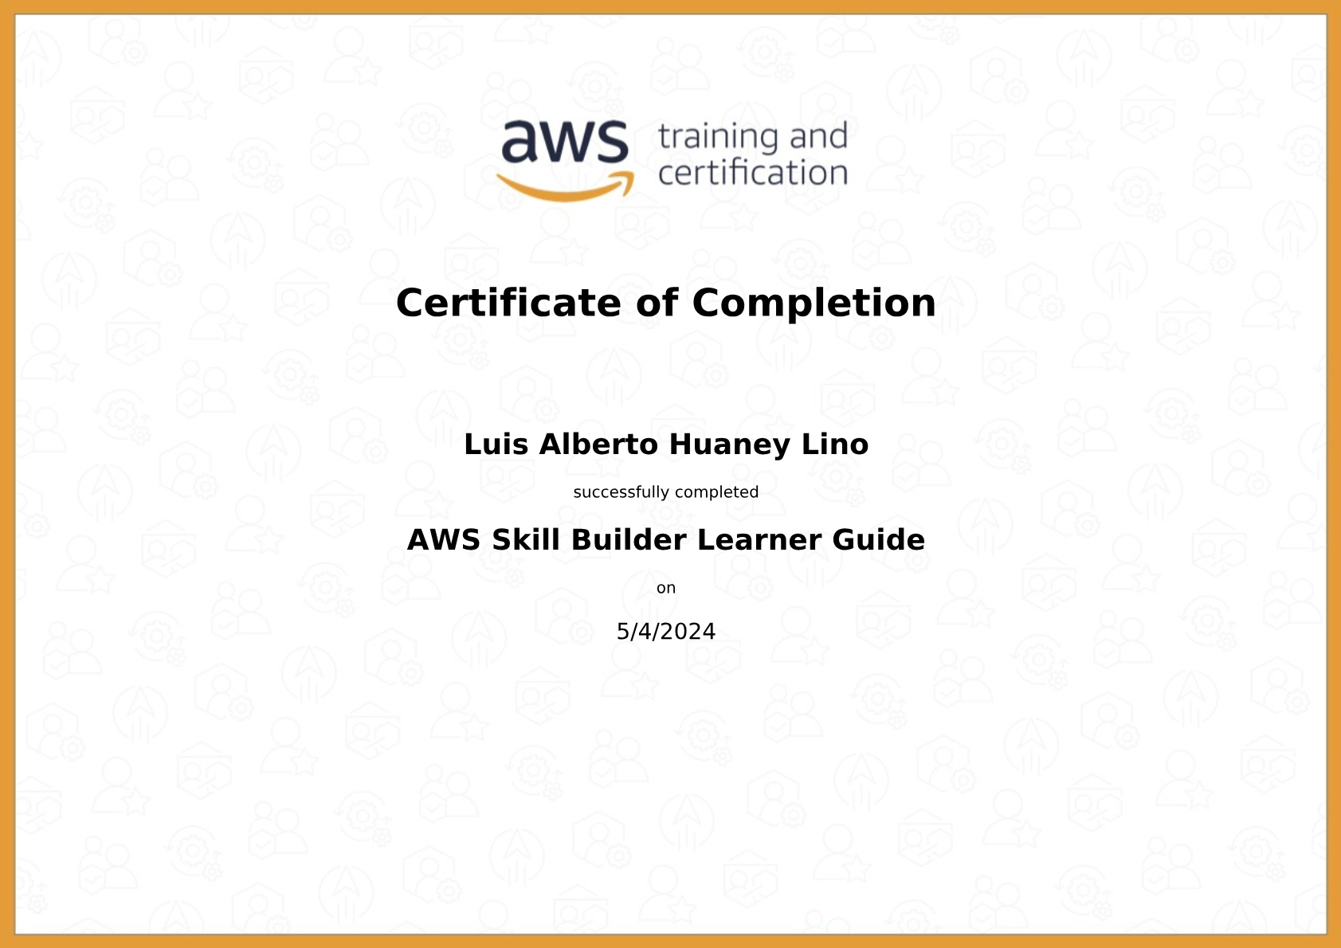
Programacion Java Spring Boot Platzi
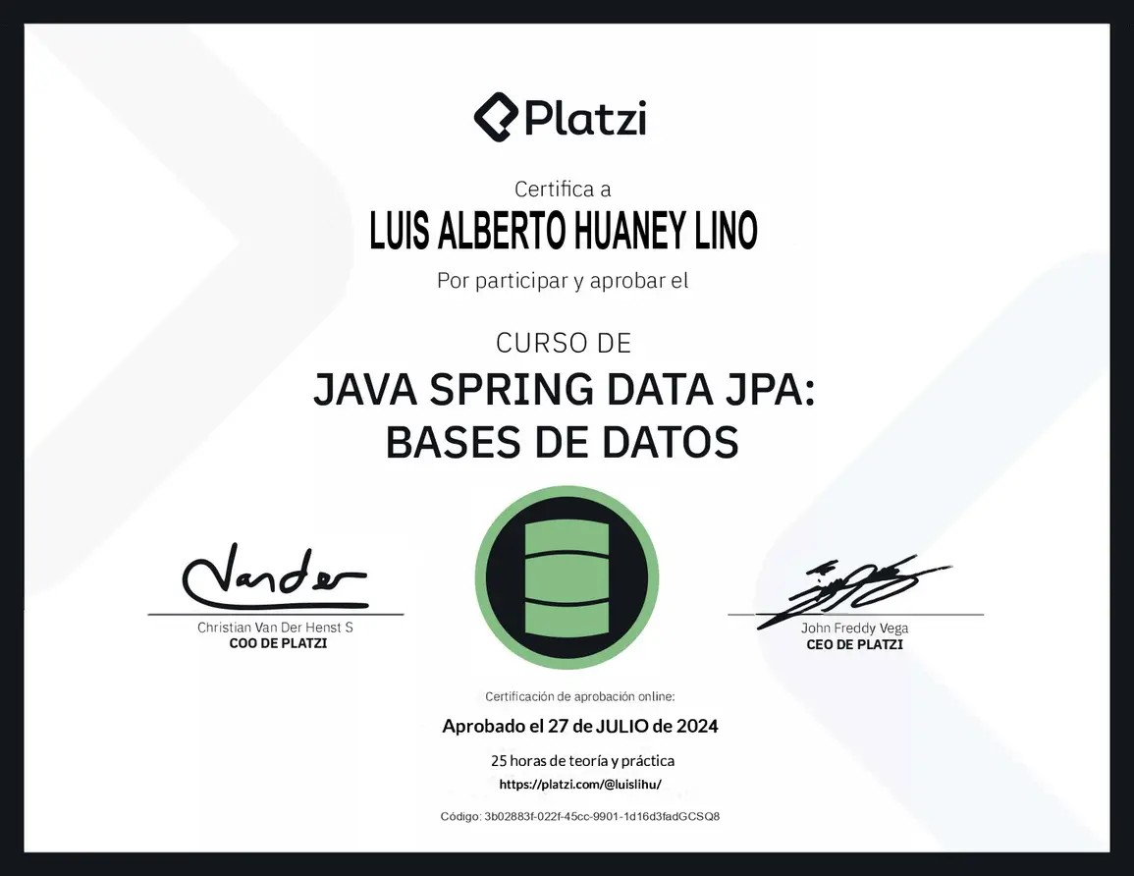
Angular Avanzado Platzi
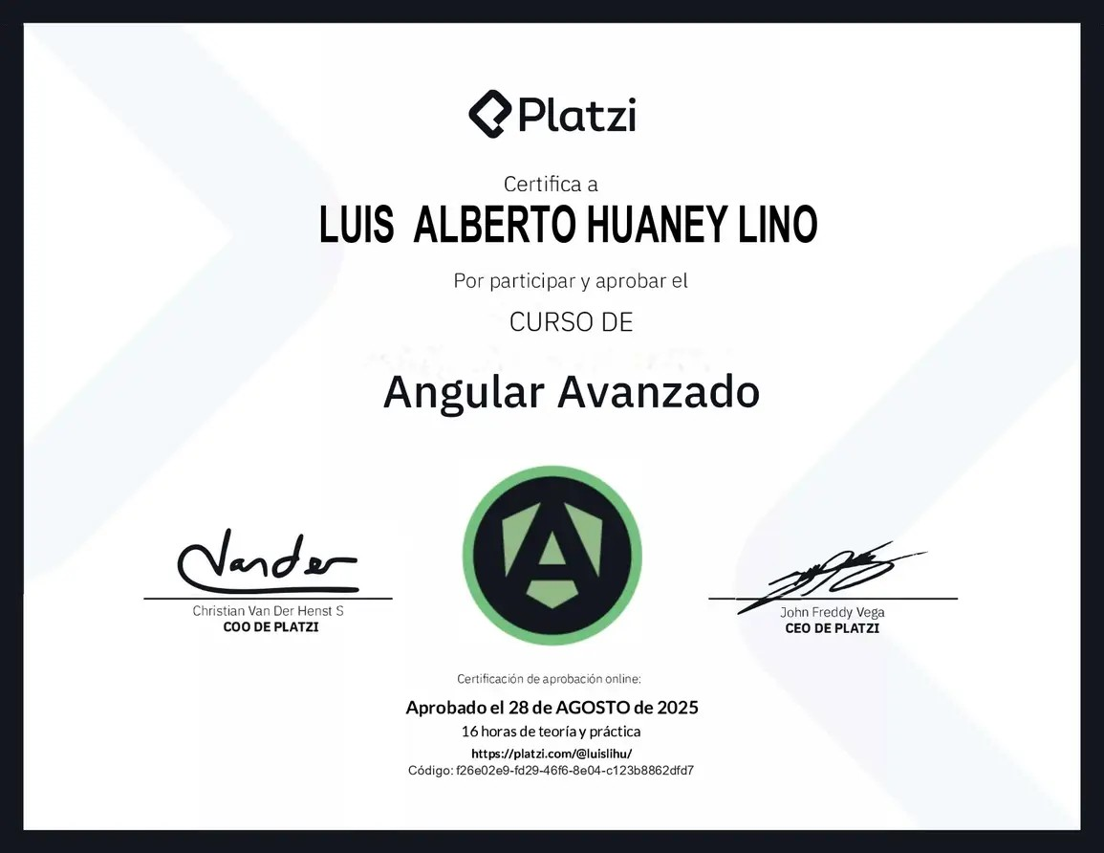
Programacion Java Fundacion Telefonica
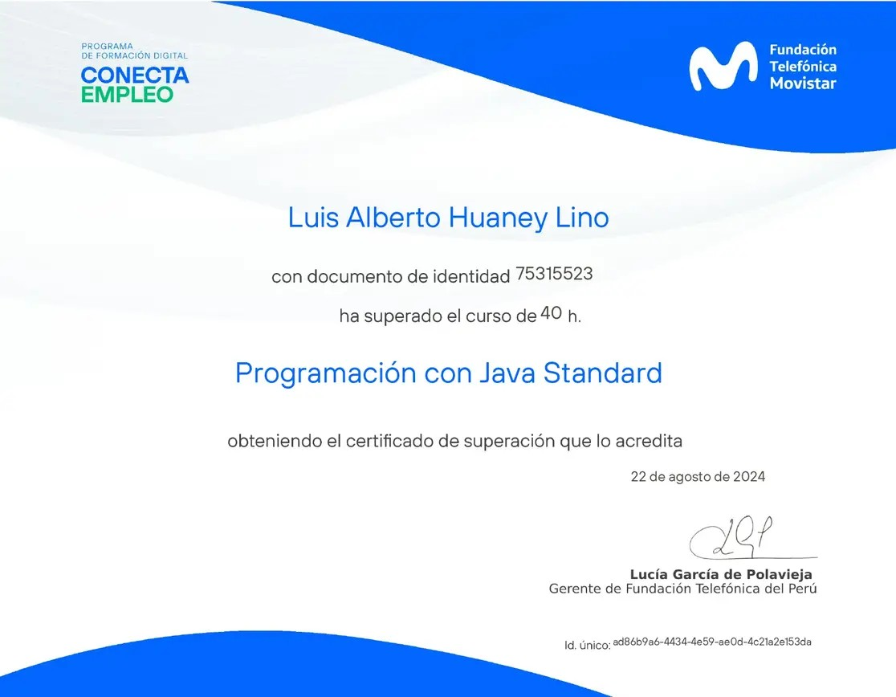
English for IT Cisco
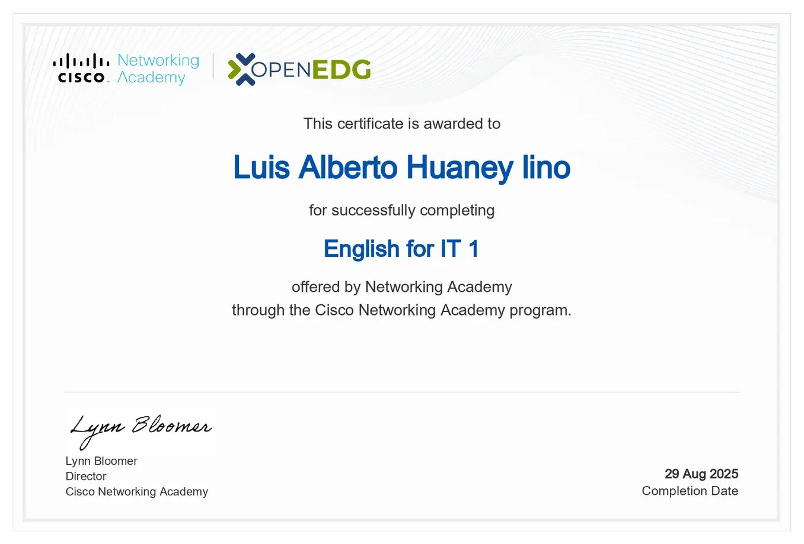
HTML Essentials Cisco
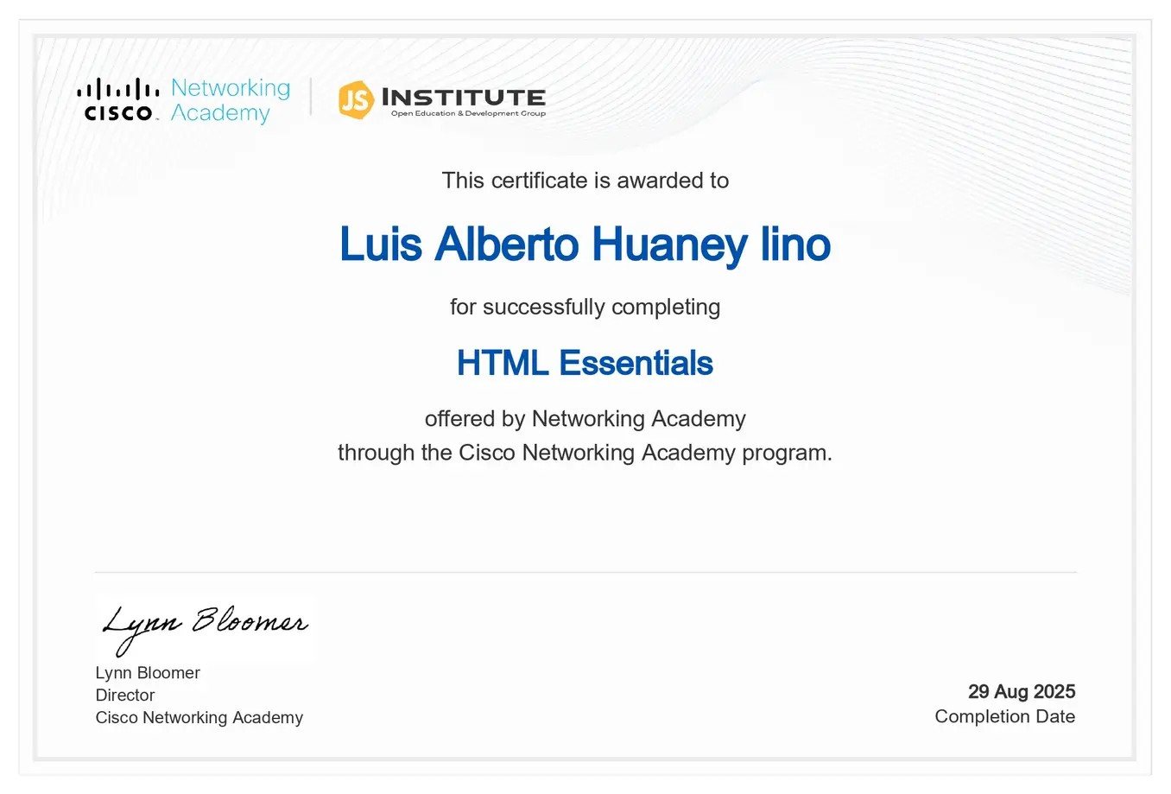
CSS Essentials Cisco
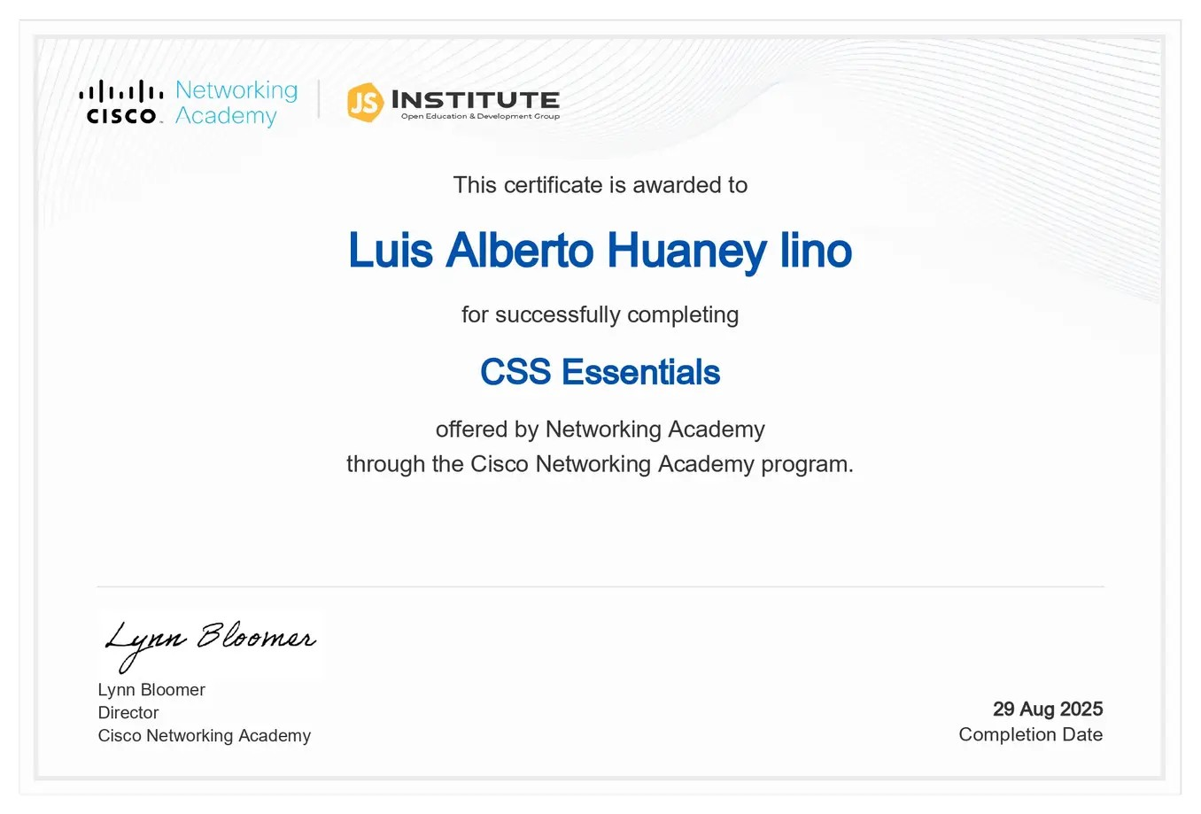
JavaScript Essentials Cisco
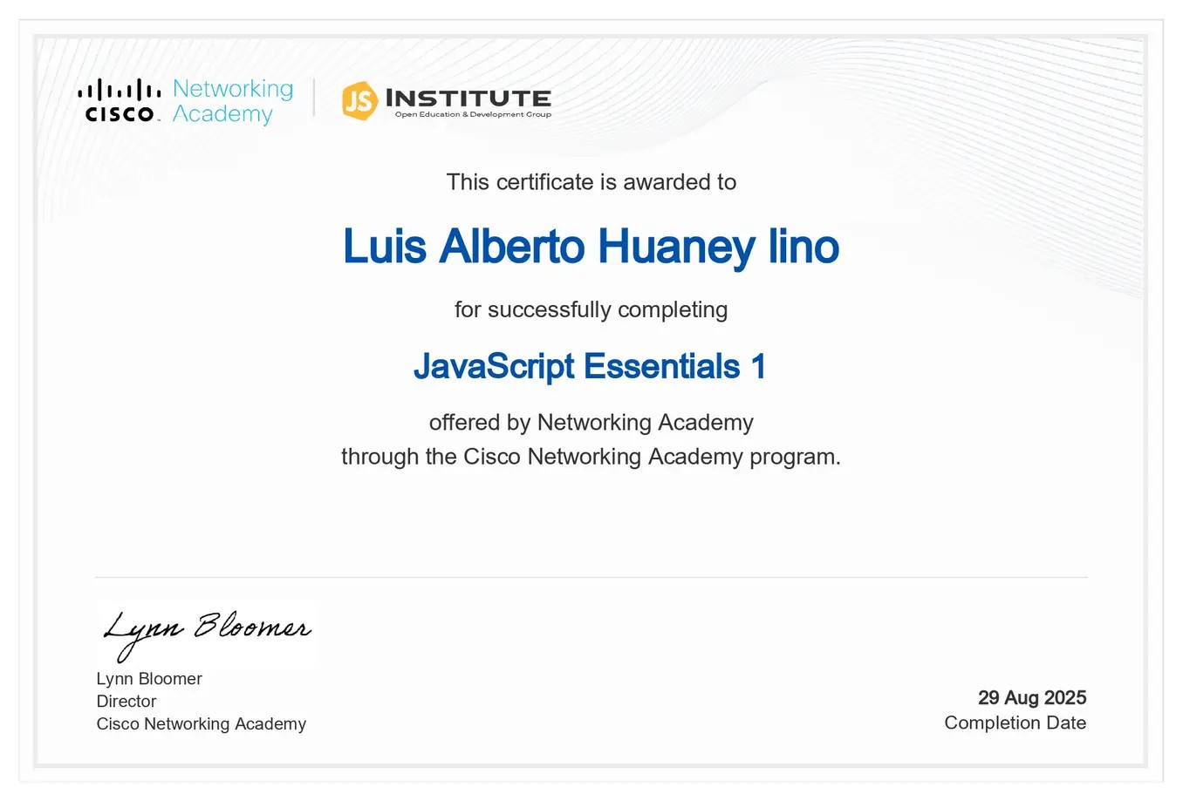
JavaScript Advanced Cisco
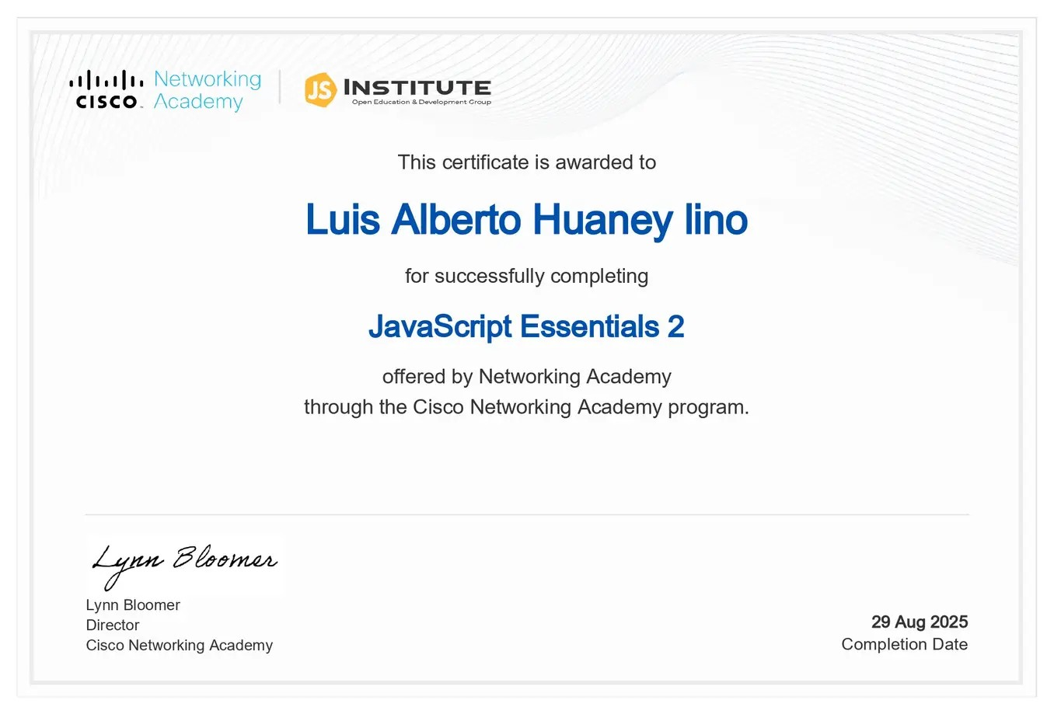
Python Essentials Cisco
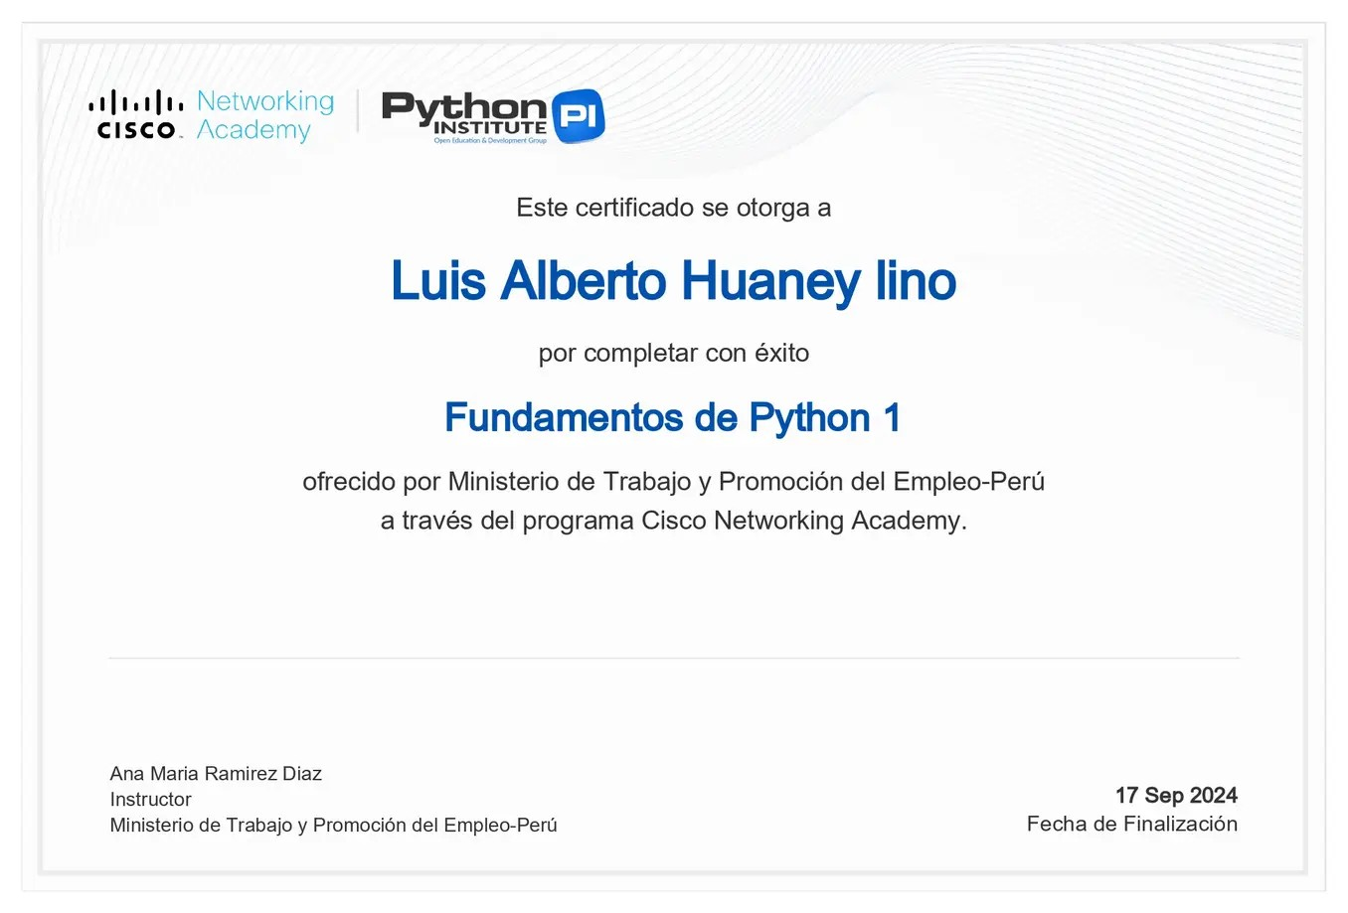
Python Advanced Cisco
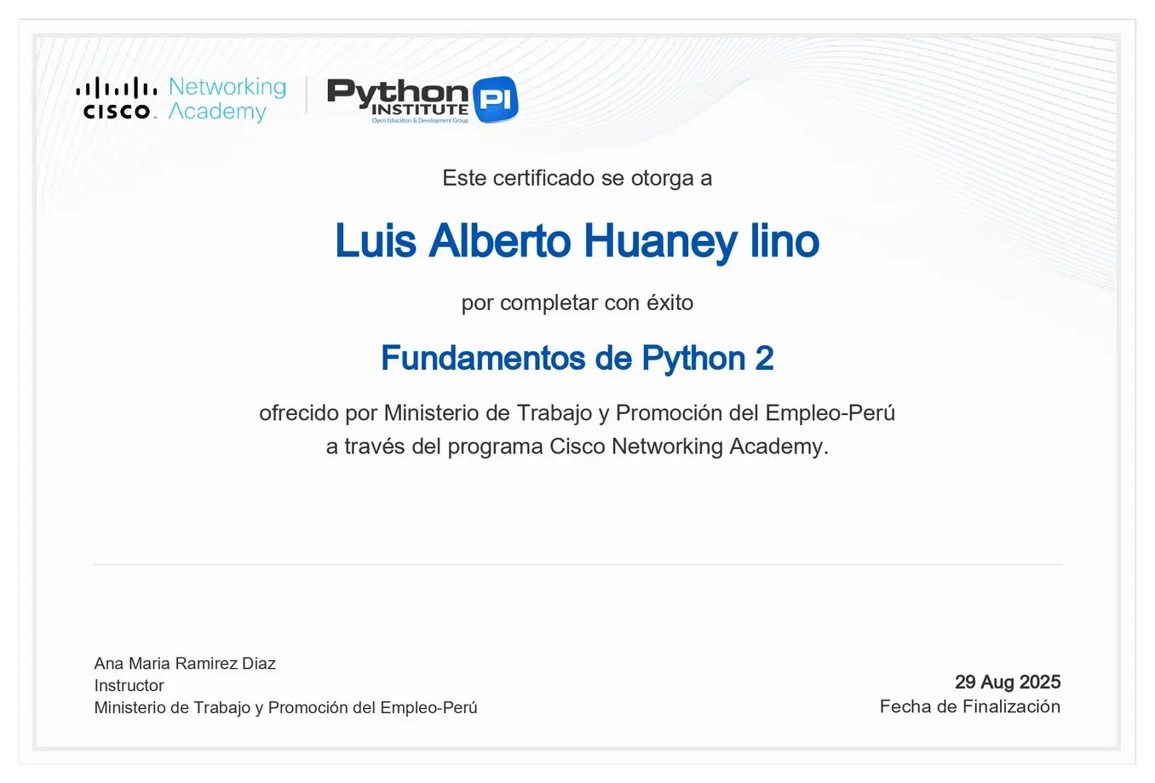
Diseno Web HTML y CSS Fundacion Telefonica
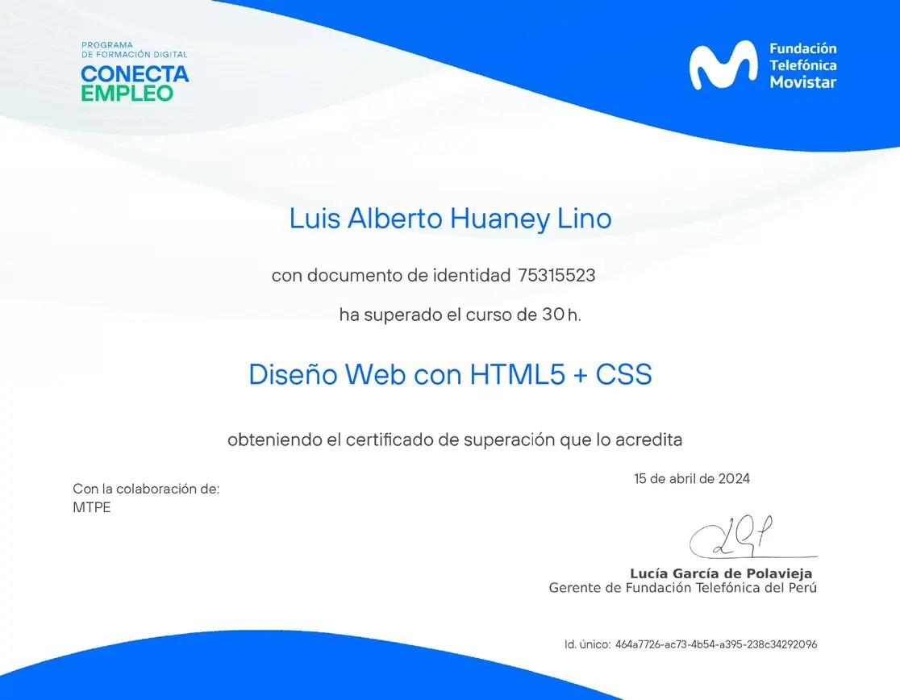
Aprende WordPress Fundacion Telefonica
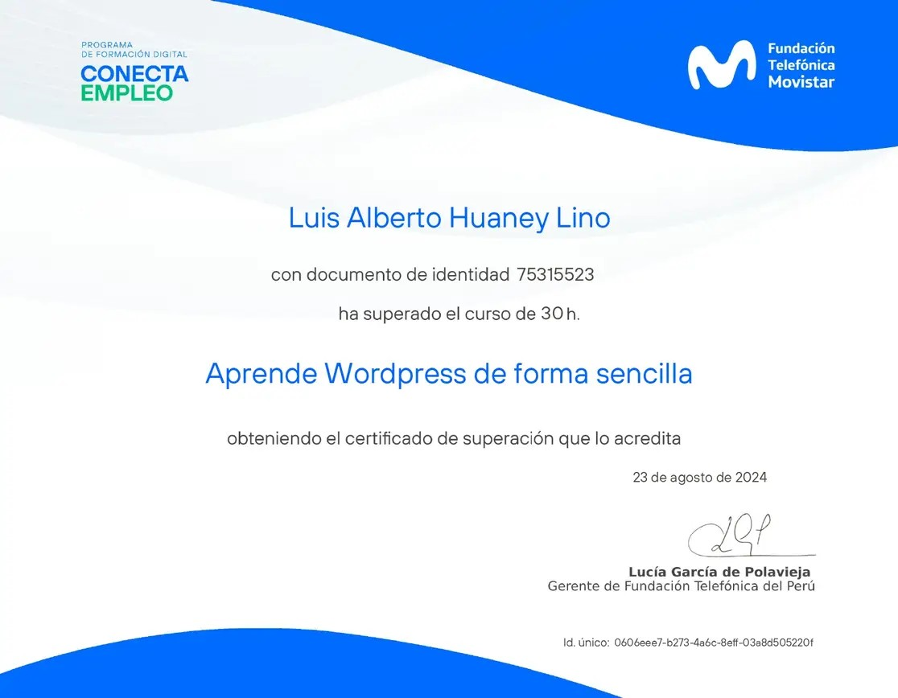
Inspiring Study Conference Google

Logica Difusa en Python UNASAM

Machine Learning UNASAM

Agricultura de Precision UNASAM

Seminario de Investigacion UNASAM

AI Fluency Framework and Foundations Anthropic
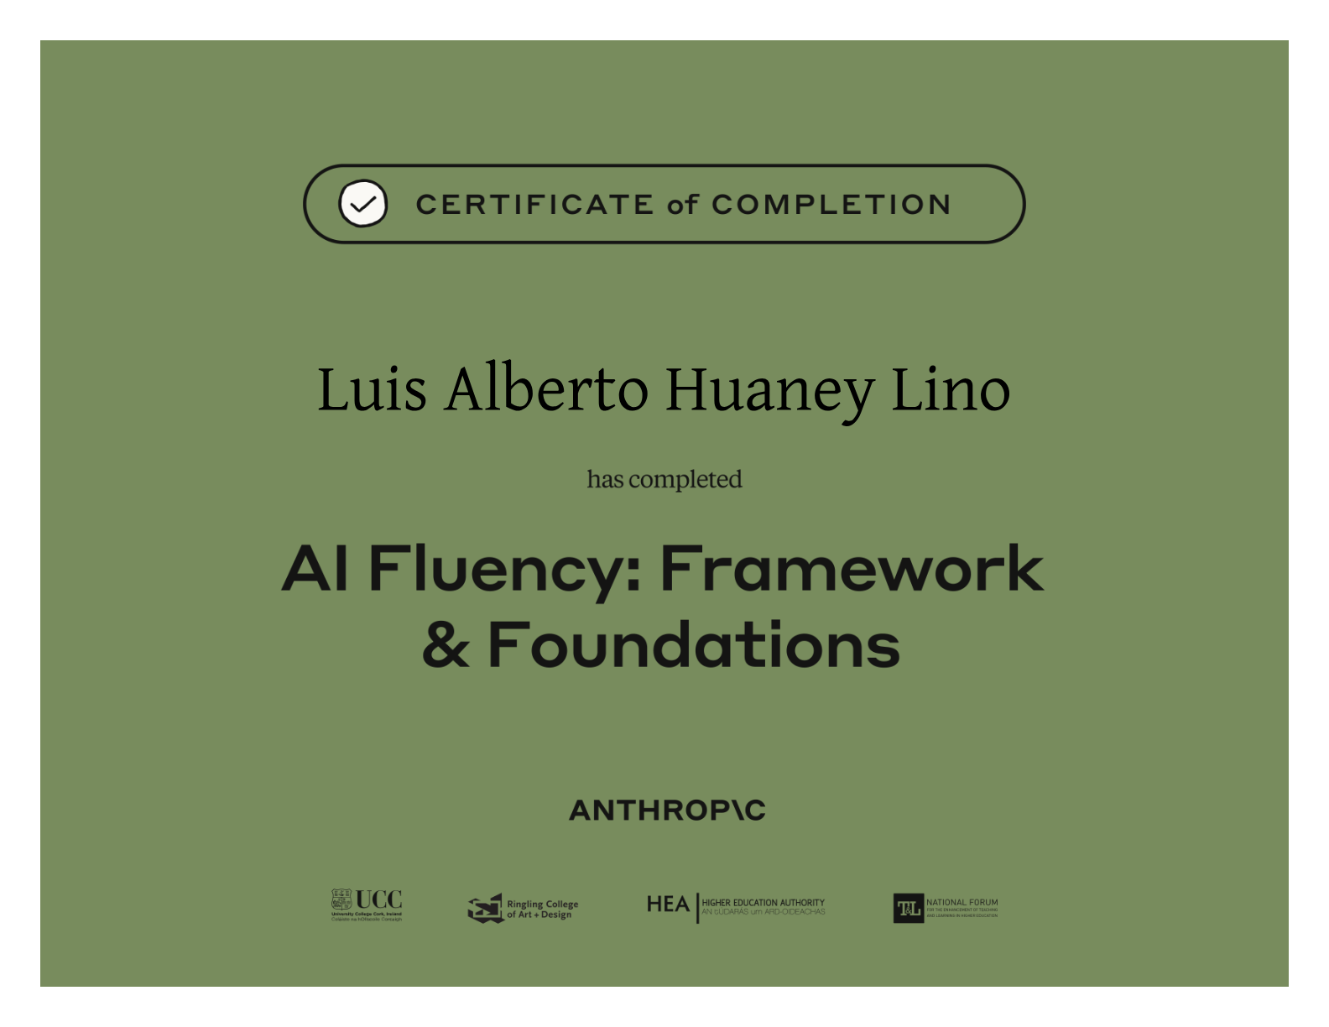
AI Fluency for Builders Anthropic
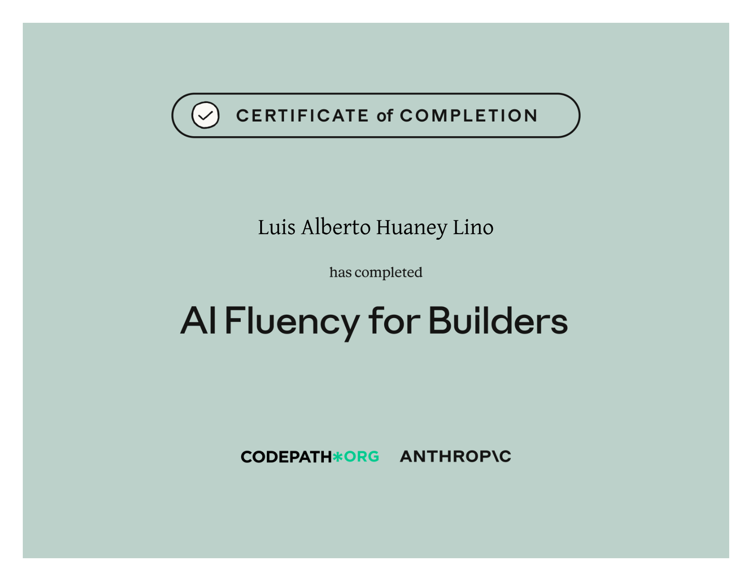
Building with the Claude API Anthropic
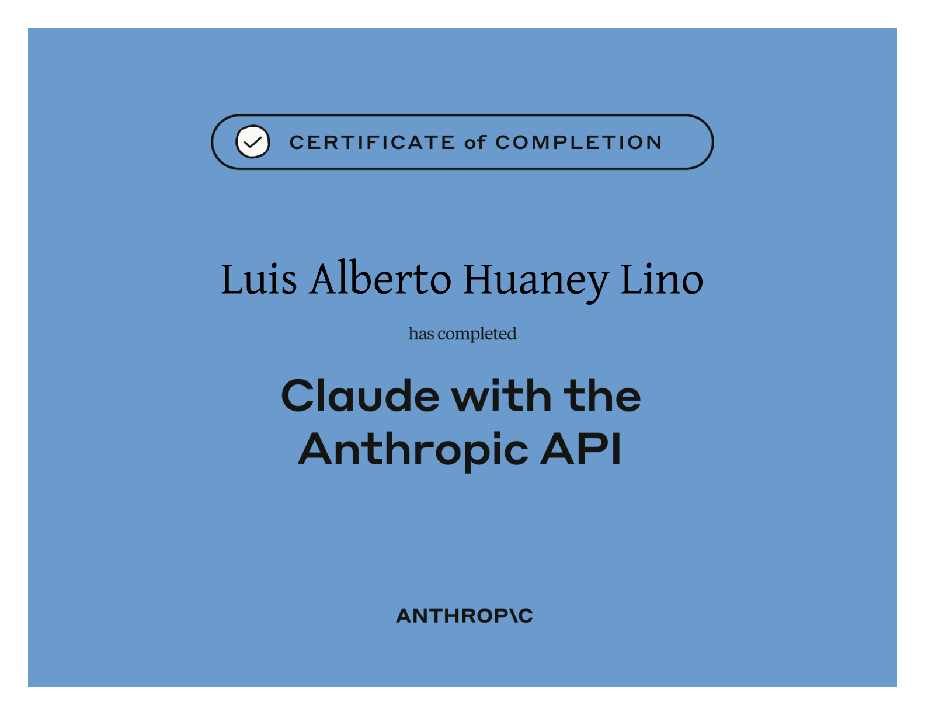
Claude Code 101 Anthropic
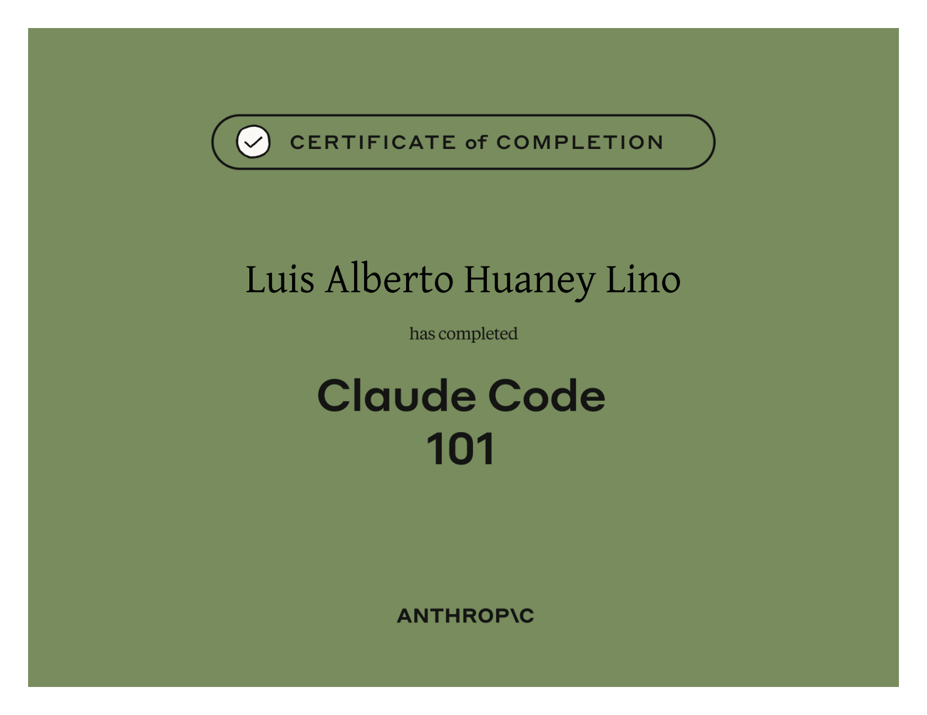
Claude Code in Action Anthropic
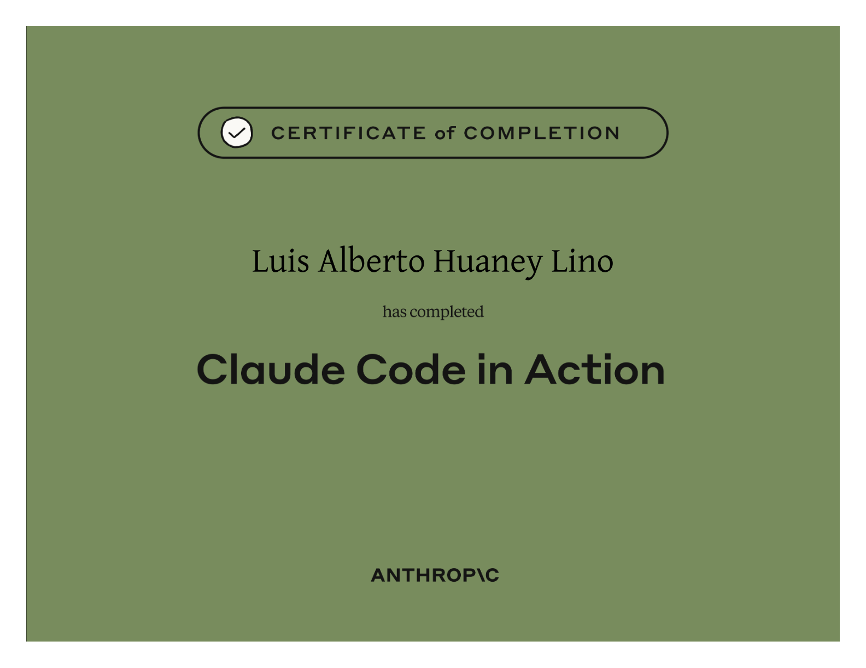
Claude 101 Anthropic
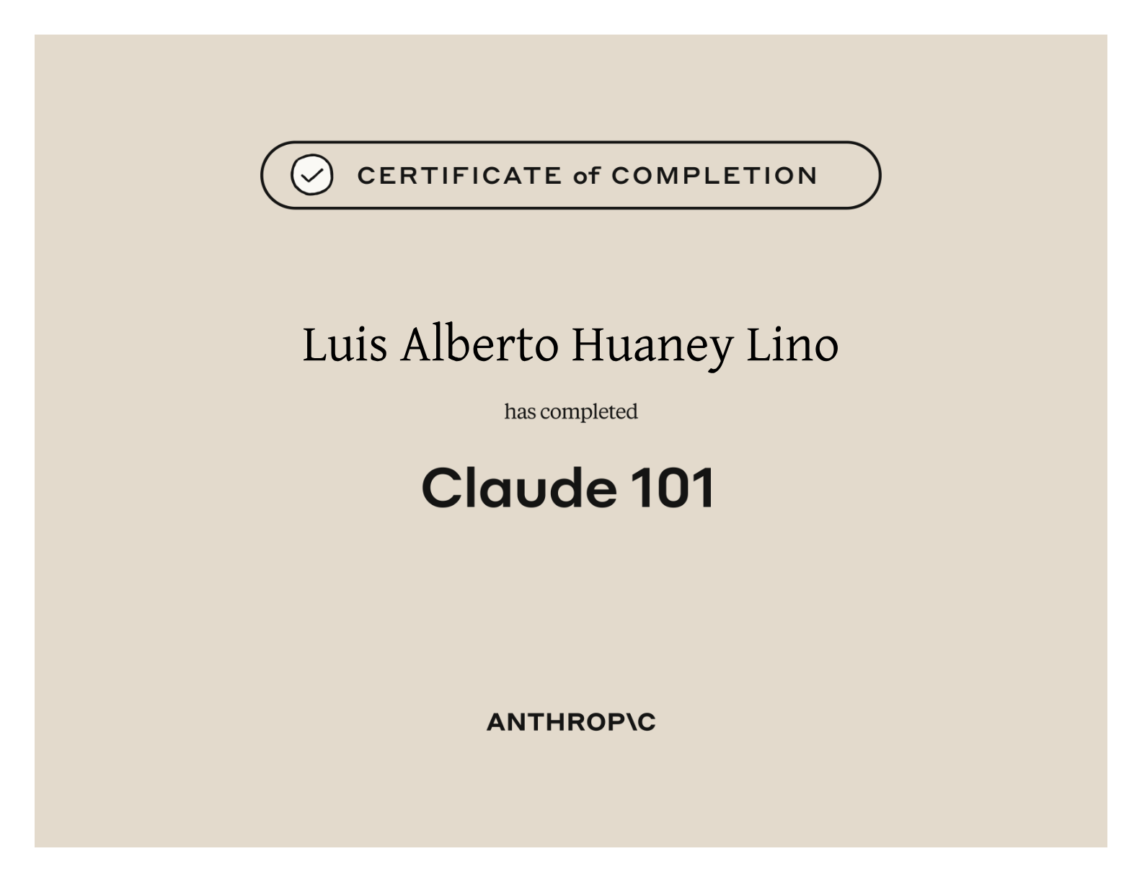
Claude Platform 101 Anthropic
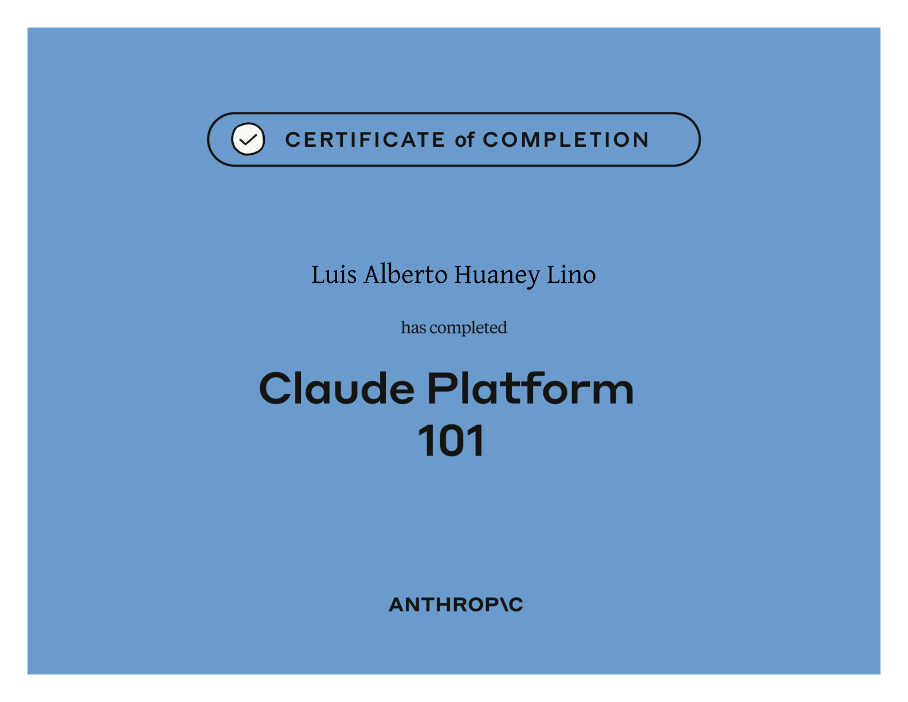
Introduction to Model Context Protocol Anthropic
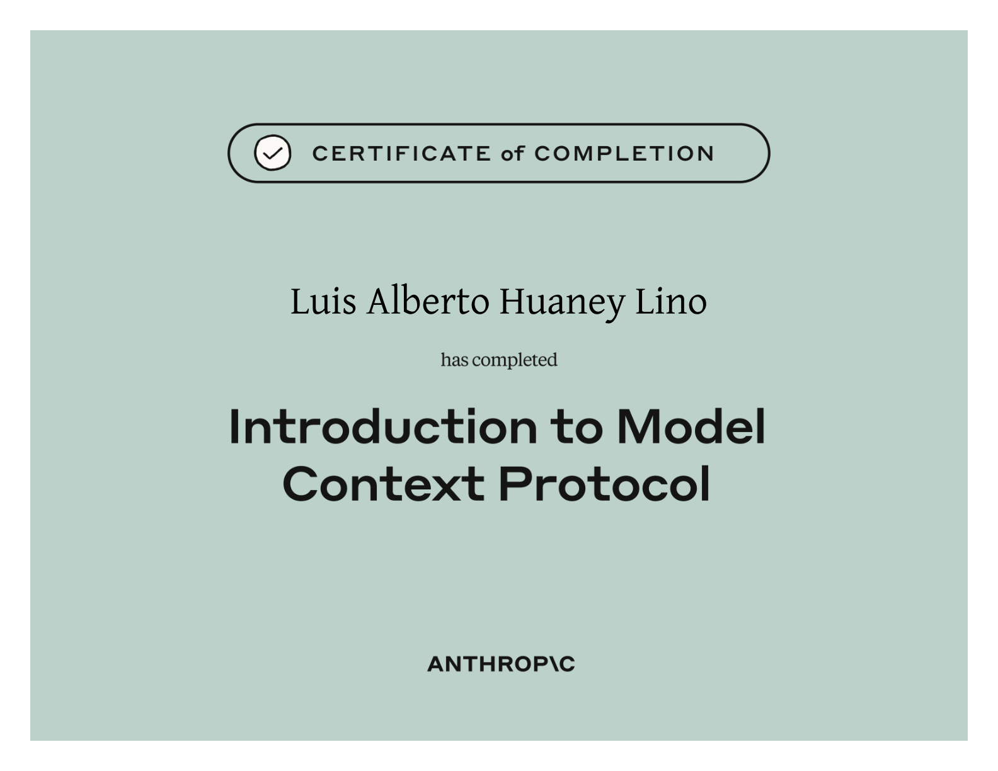
Model Context Protocol Advanced Topics Anthropic
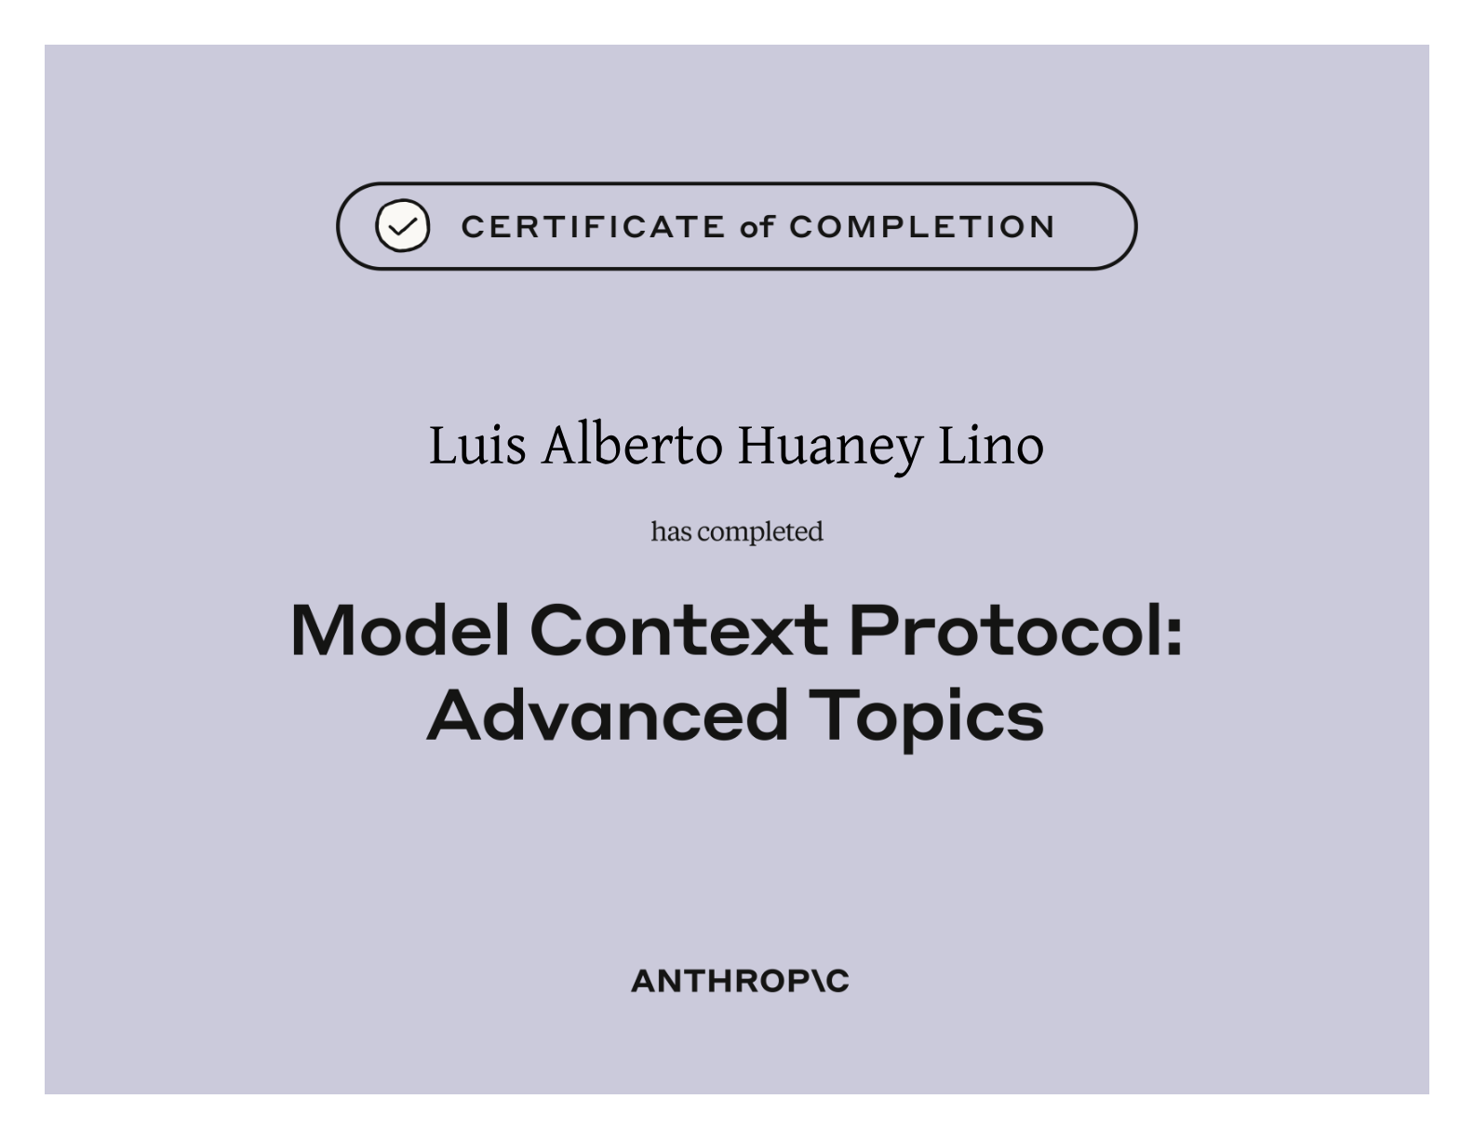
Introduction to Subagents Anthropic
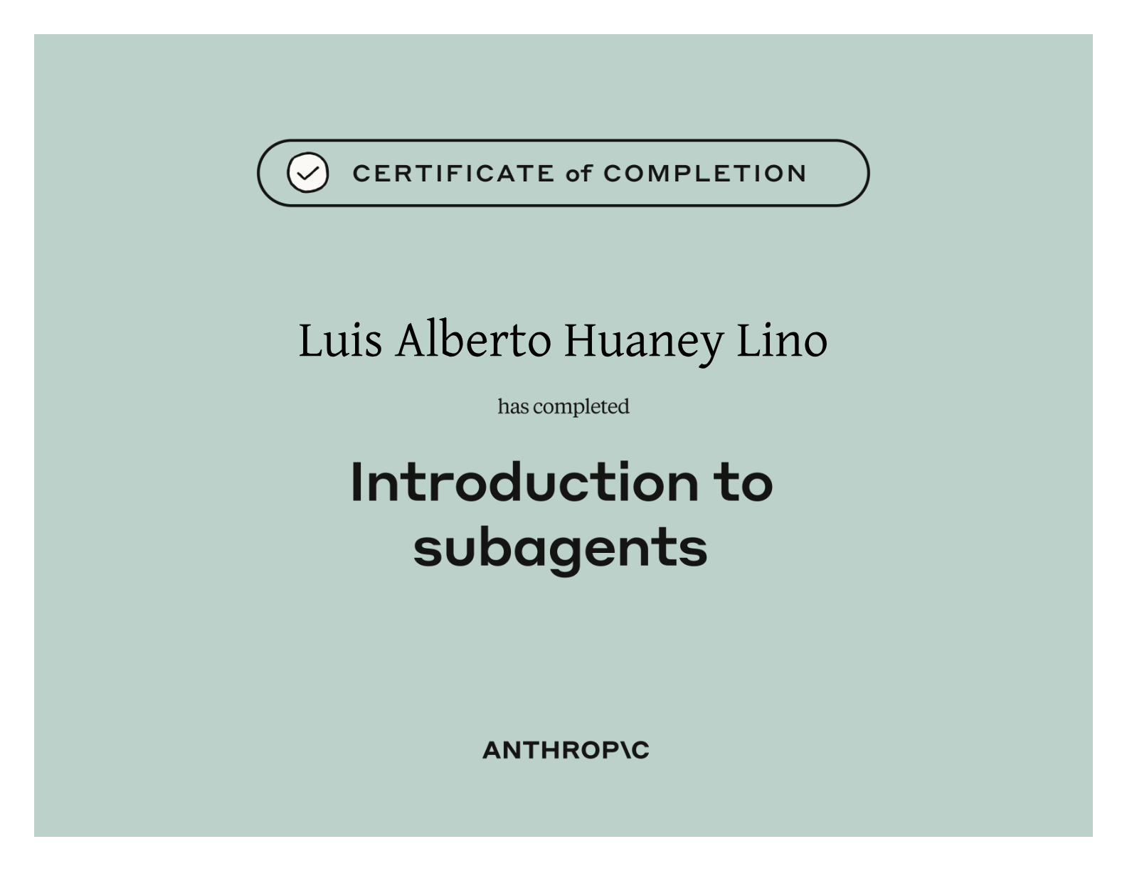
Introduction to Agent Skills Anthropic
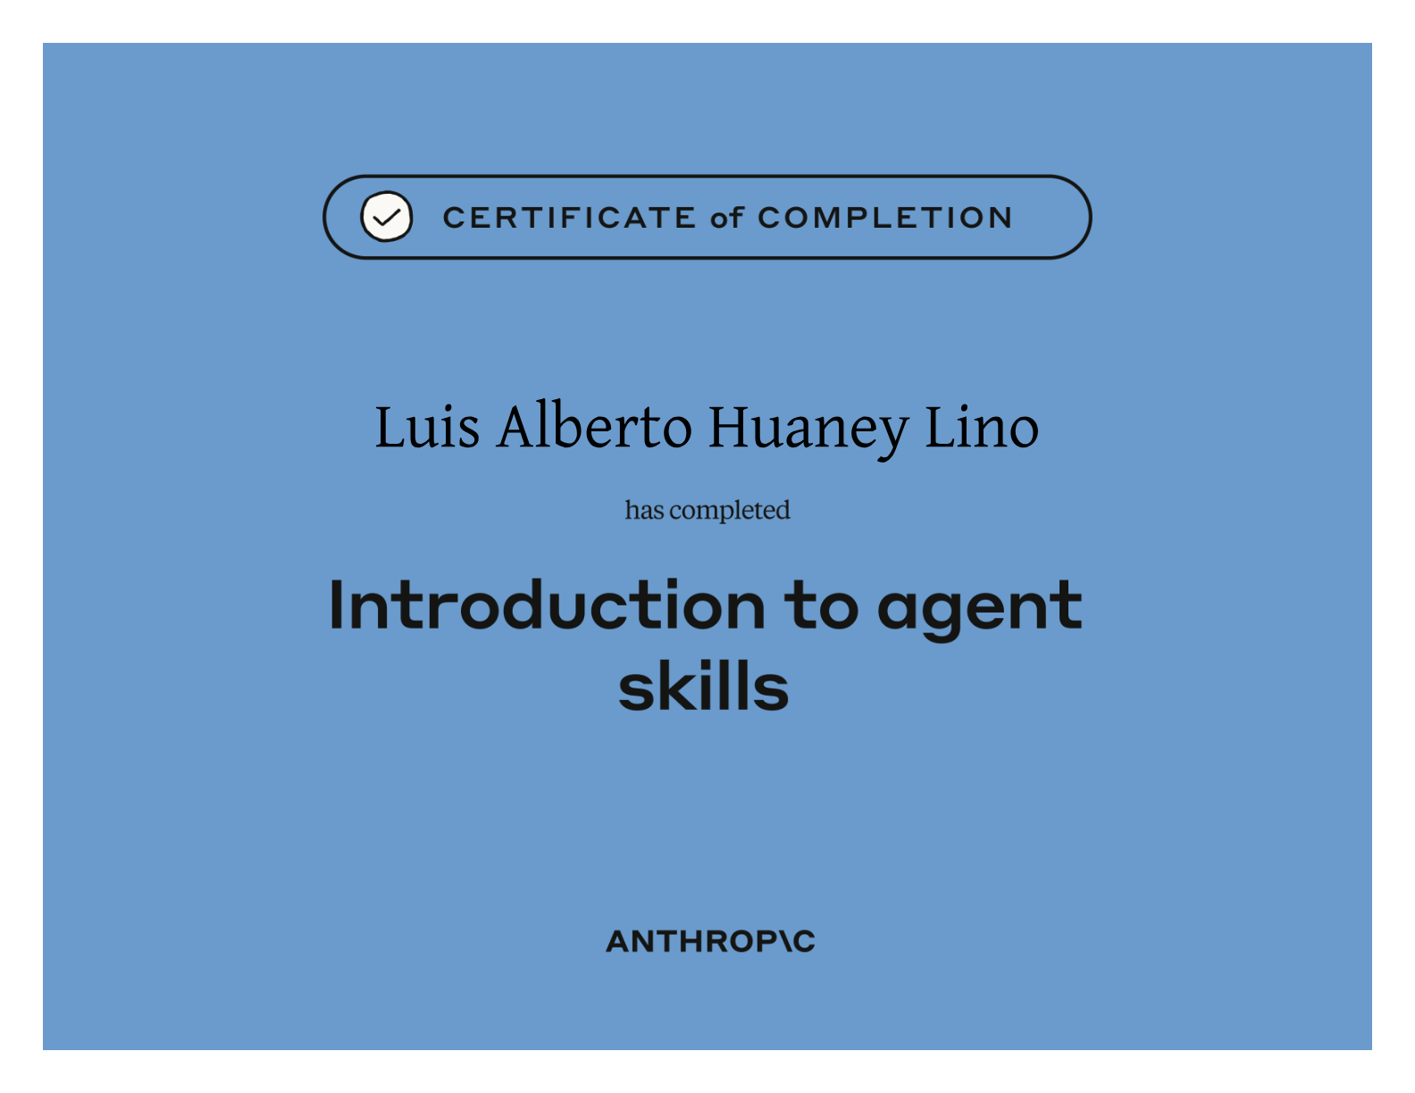
Introduction to Claude Cowork Anthropic
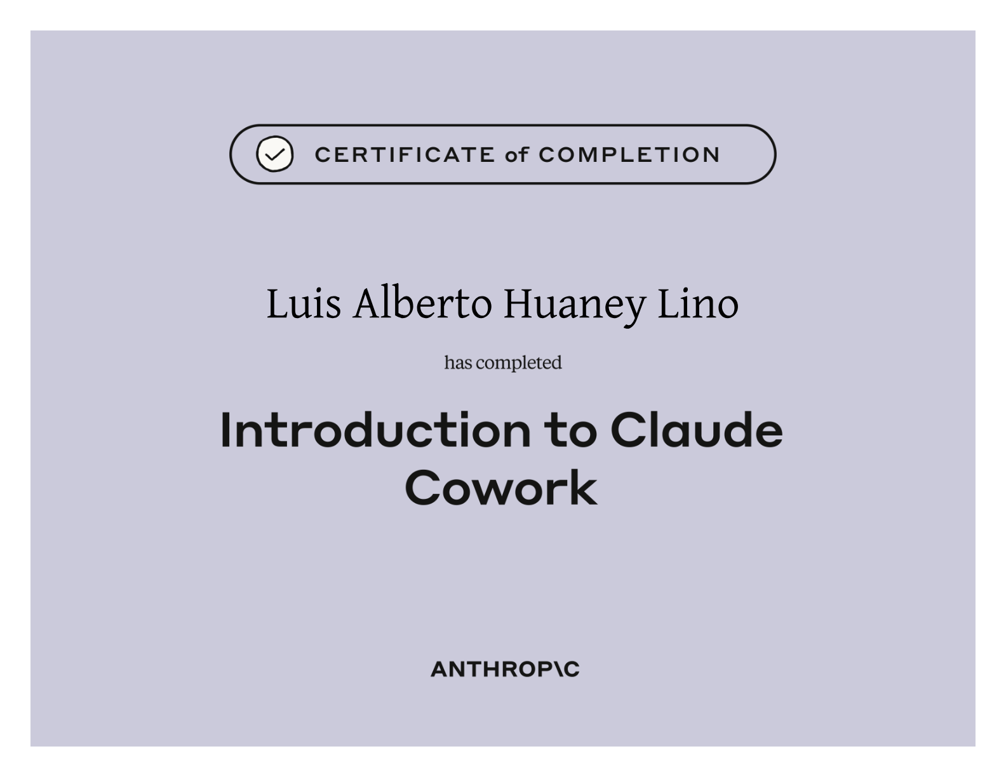
AI Capabilities and Limitations Anthropic
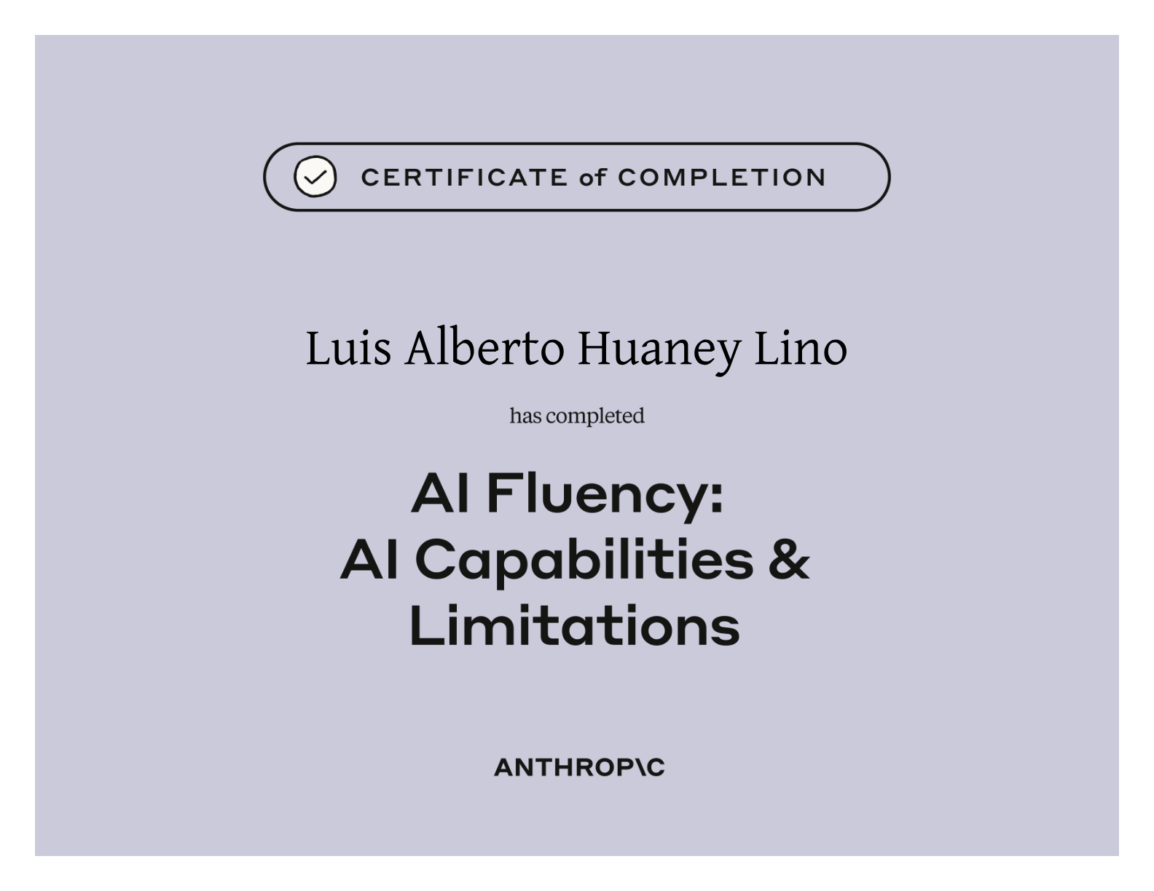
AI Fluency for Students Anthropic
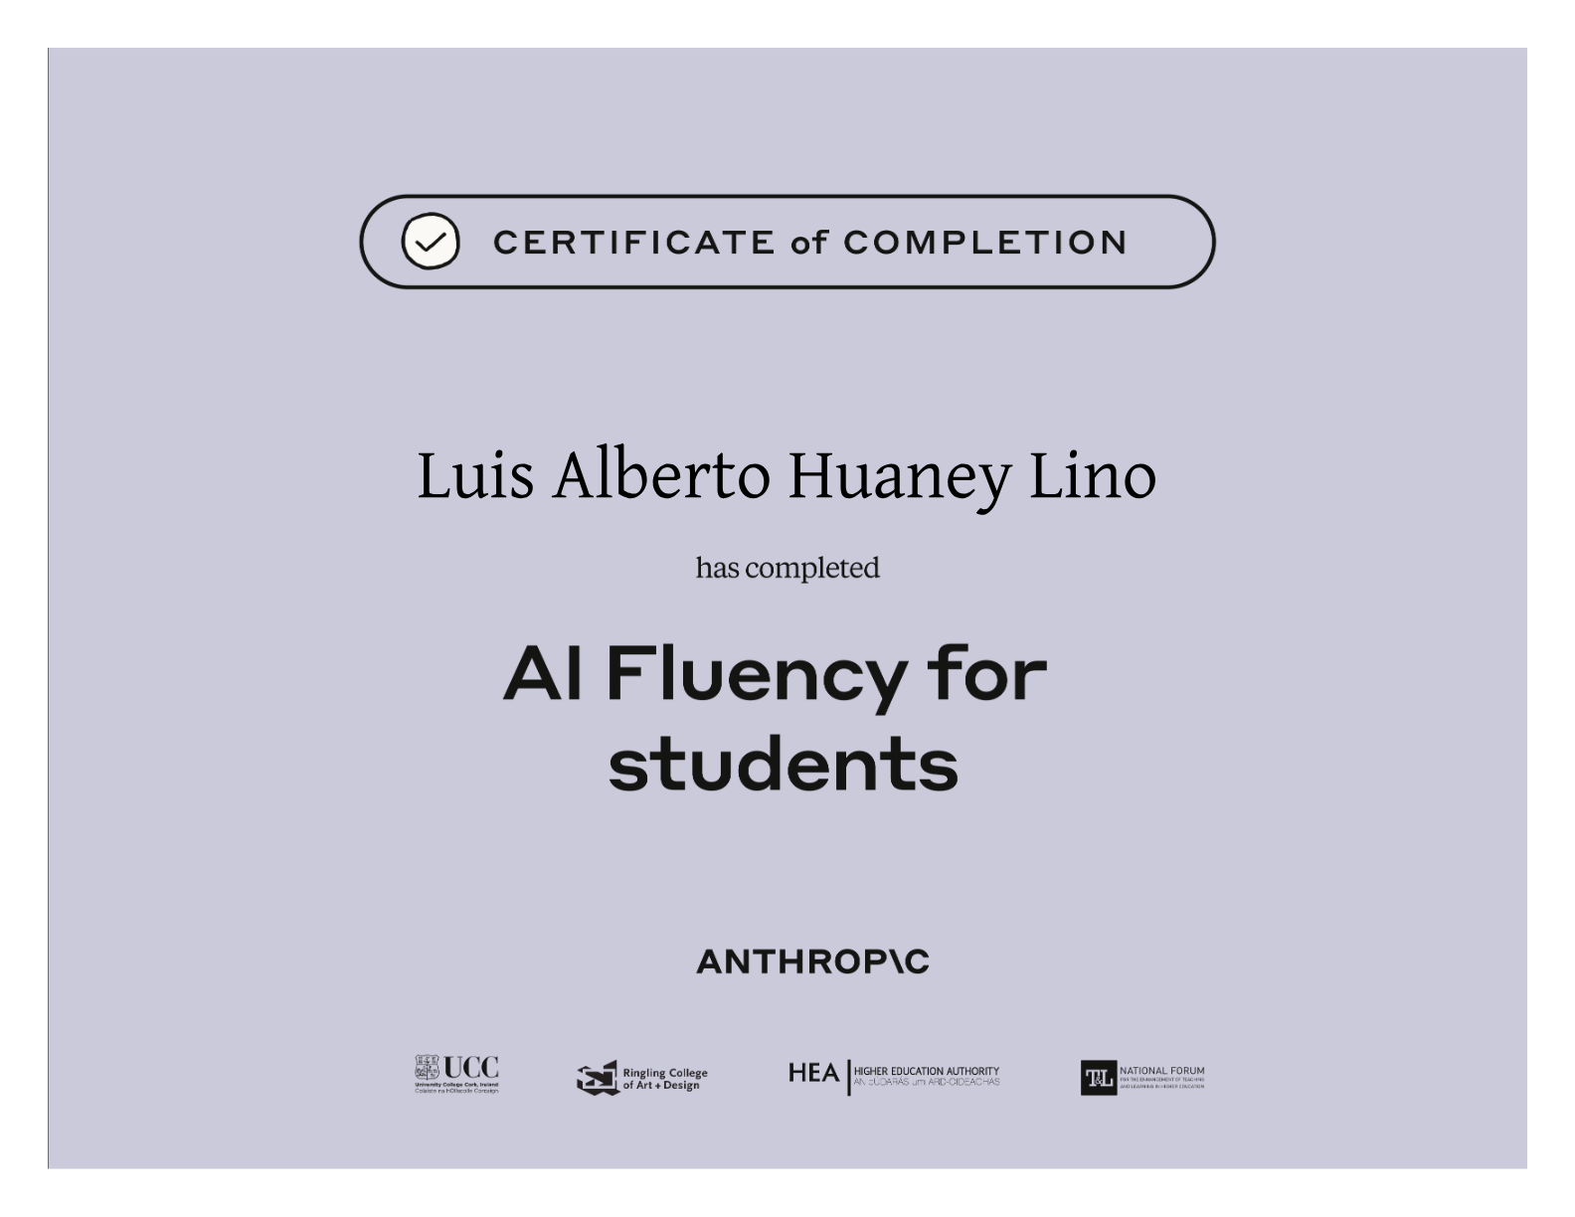
AI Fluency for Educators Anthropic
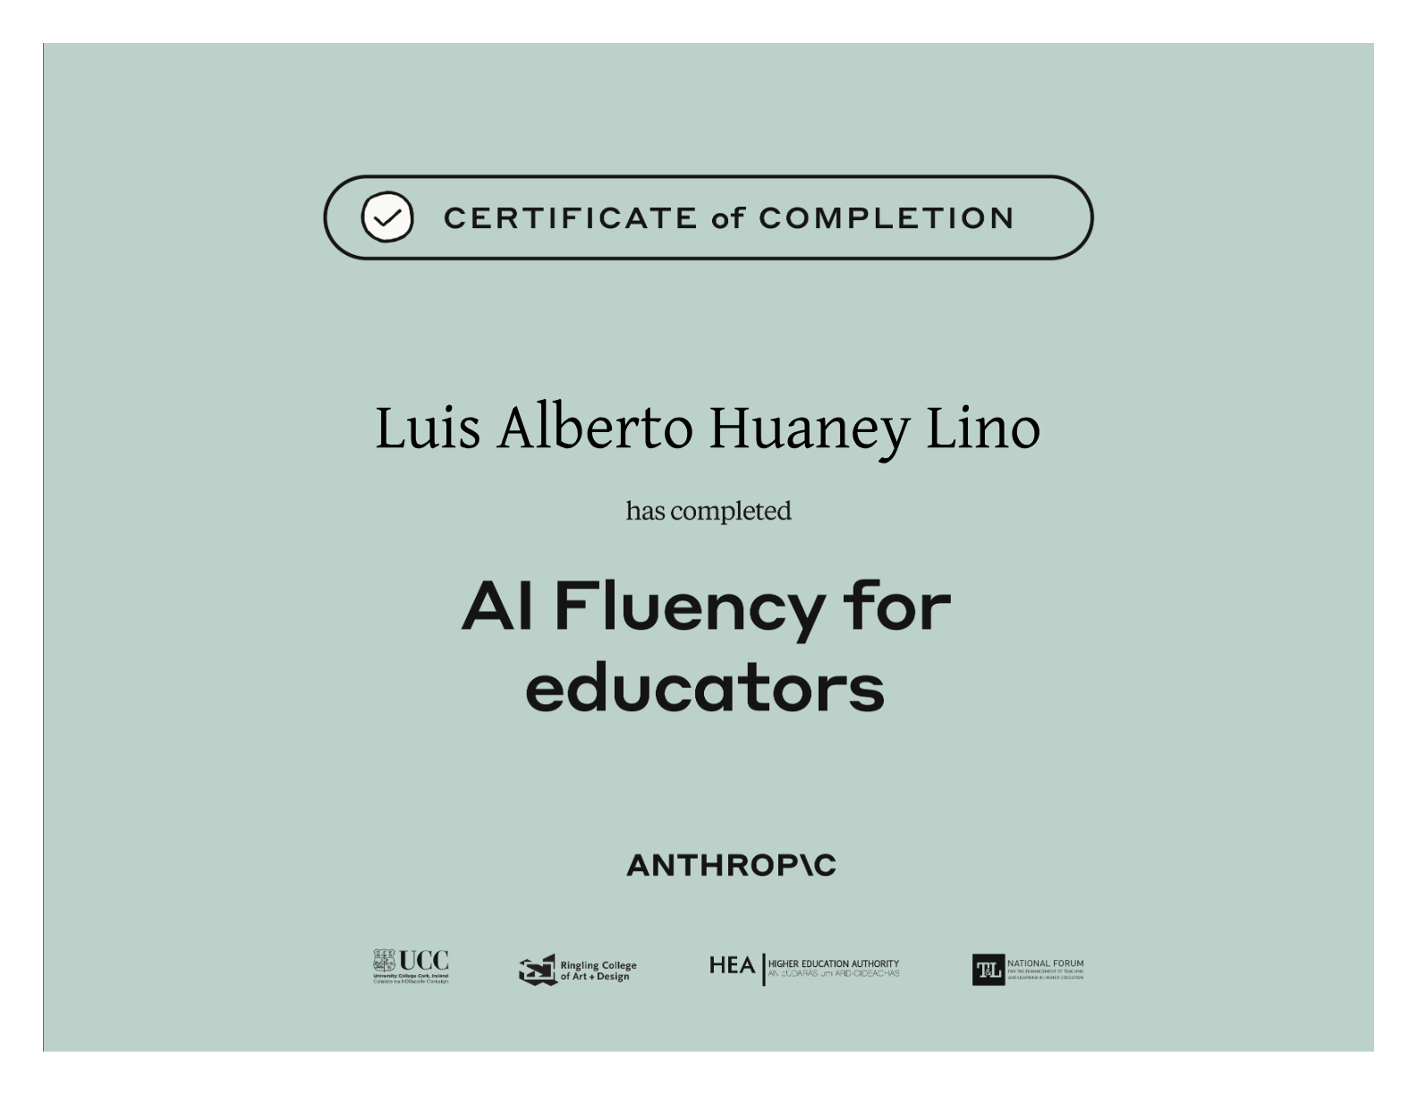
AI Fluency for Nonprofits Anthropic
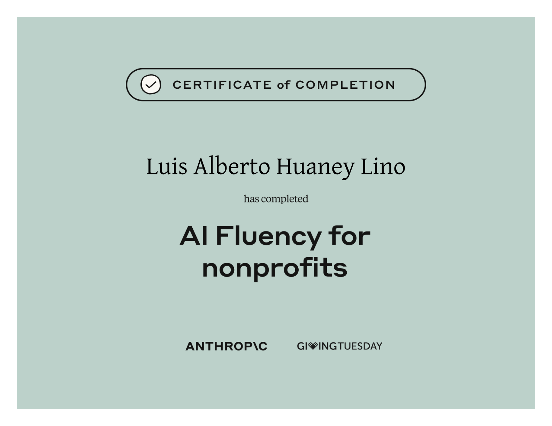
AI Fluency for Small Businesses Anthropic
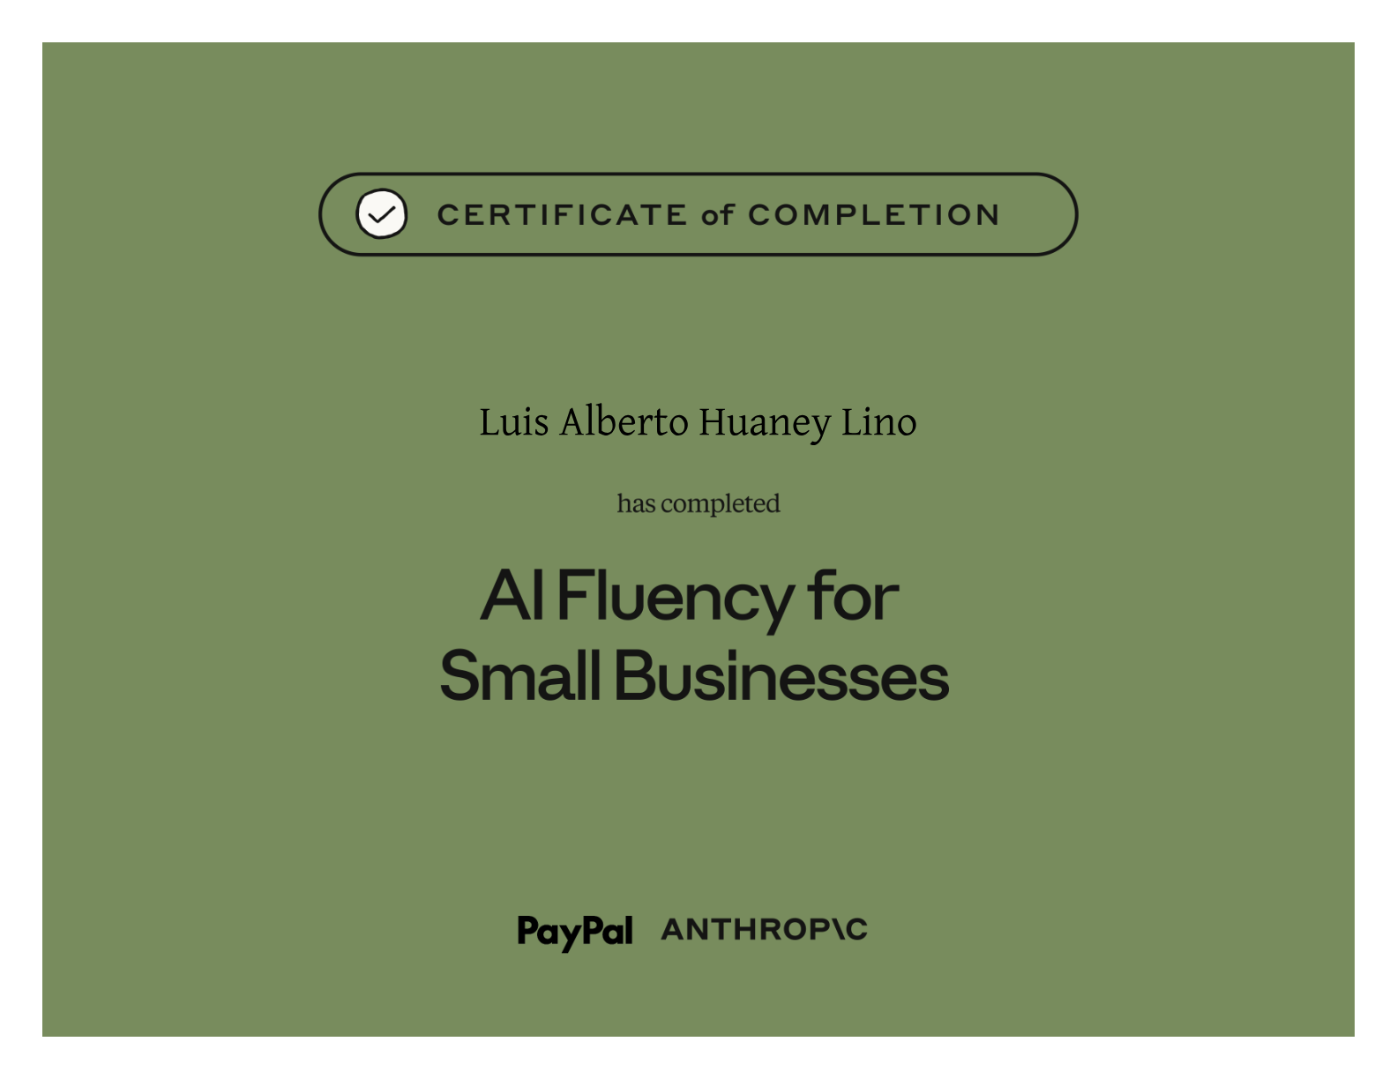
AI Fluency for Creative Work Anthropic
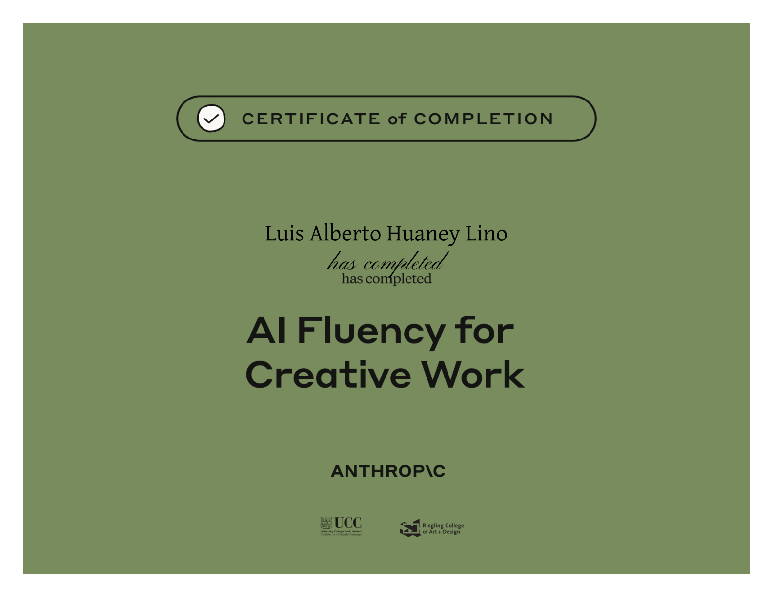
Teaching AI Fluency Anthropic
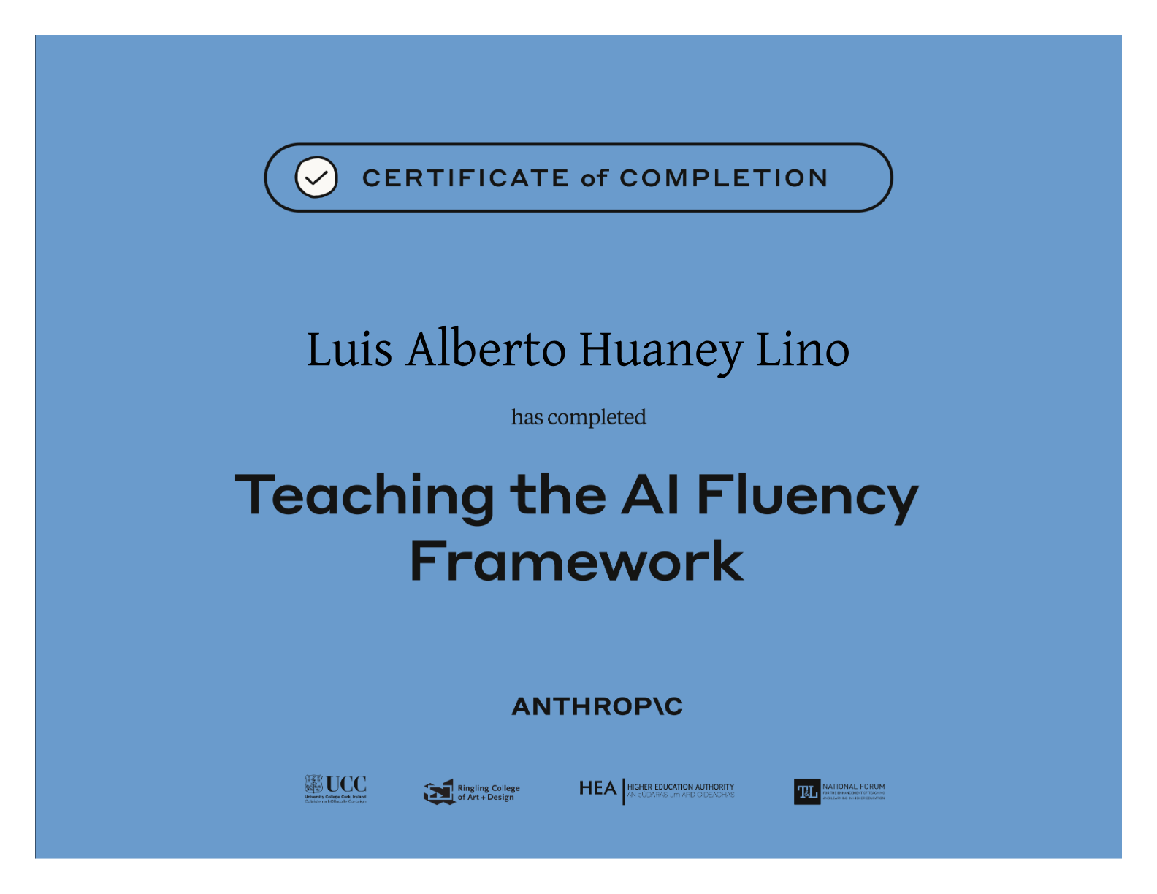
Constancias de Trabajo
Constancia Caja Arequipa Englobe Company
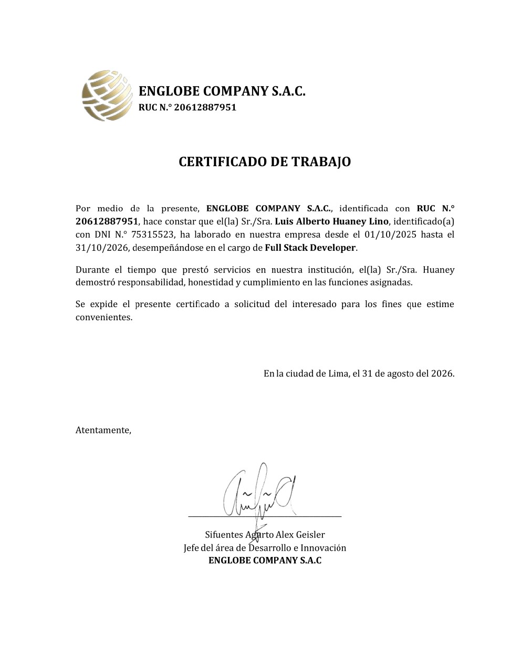
Constancia Educa Peru

Constancia Eddecap


